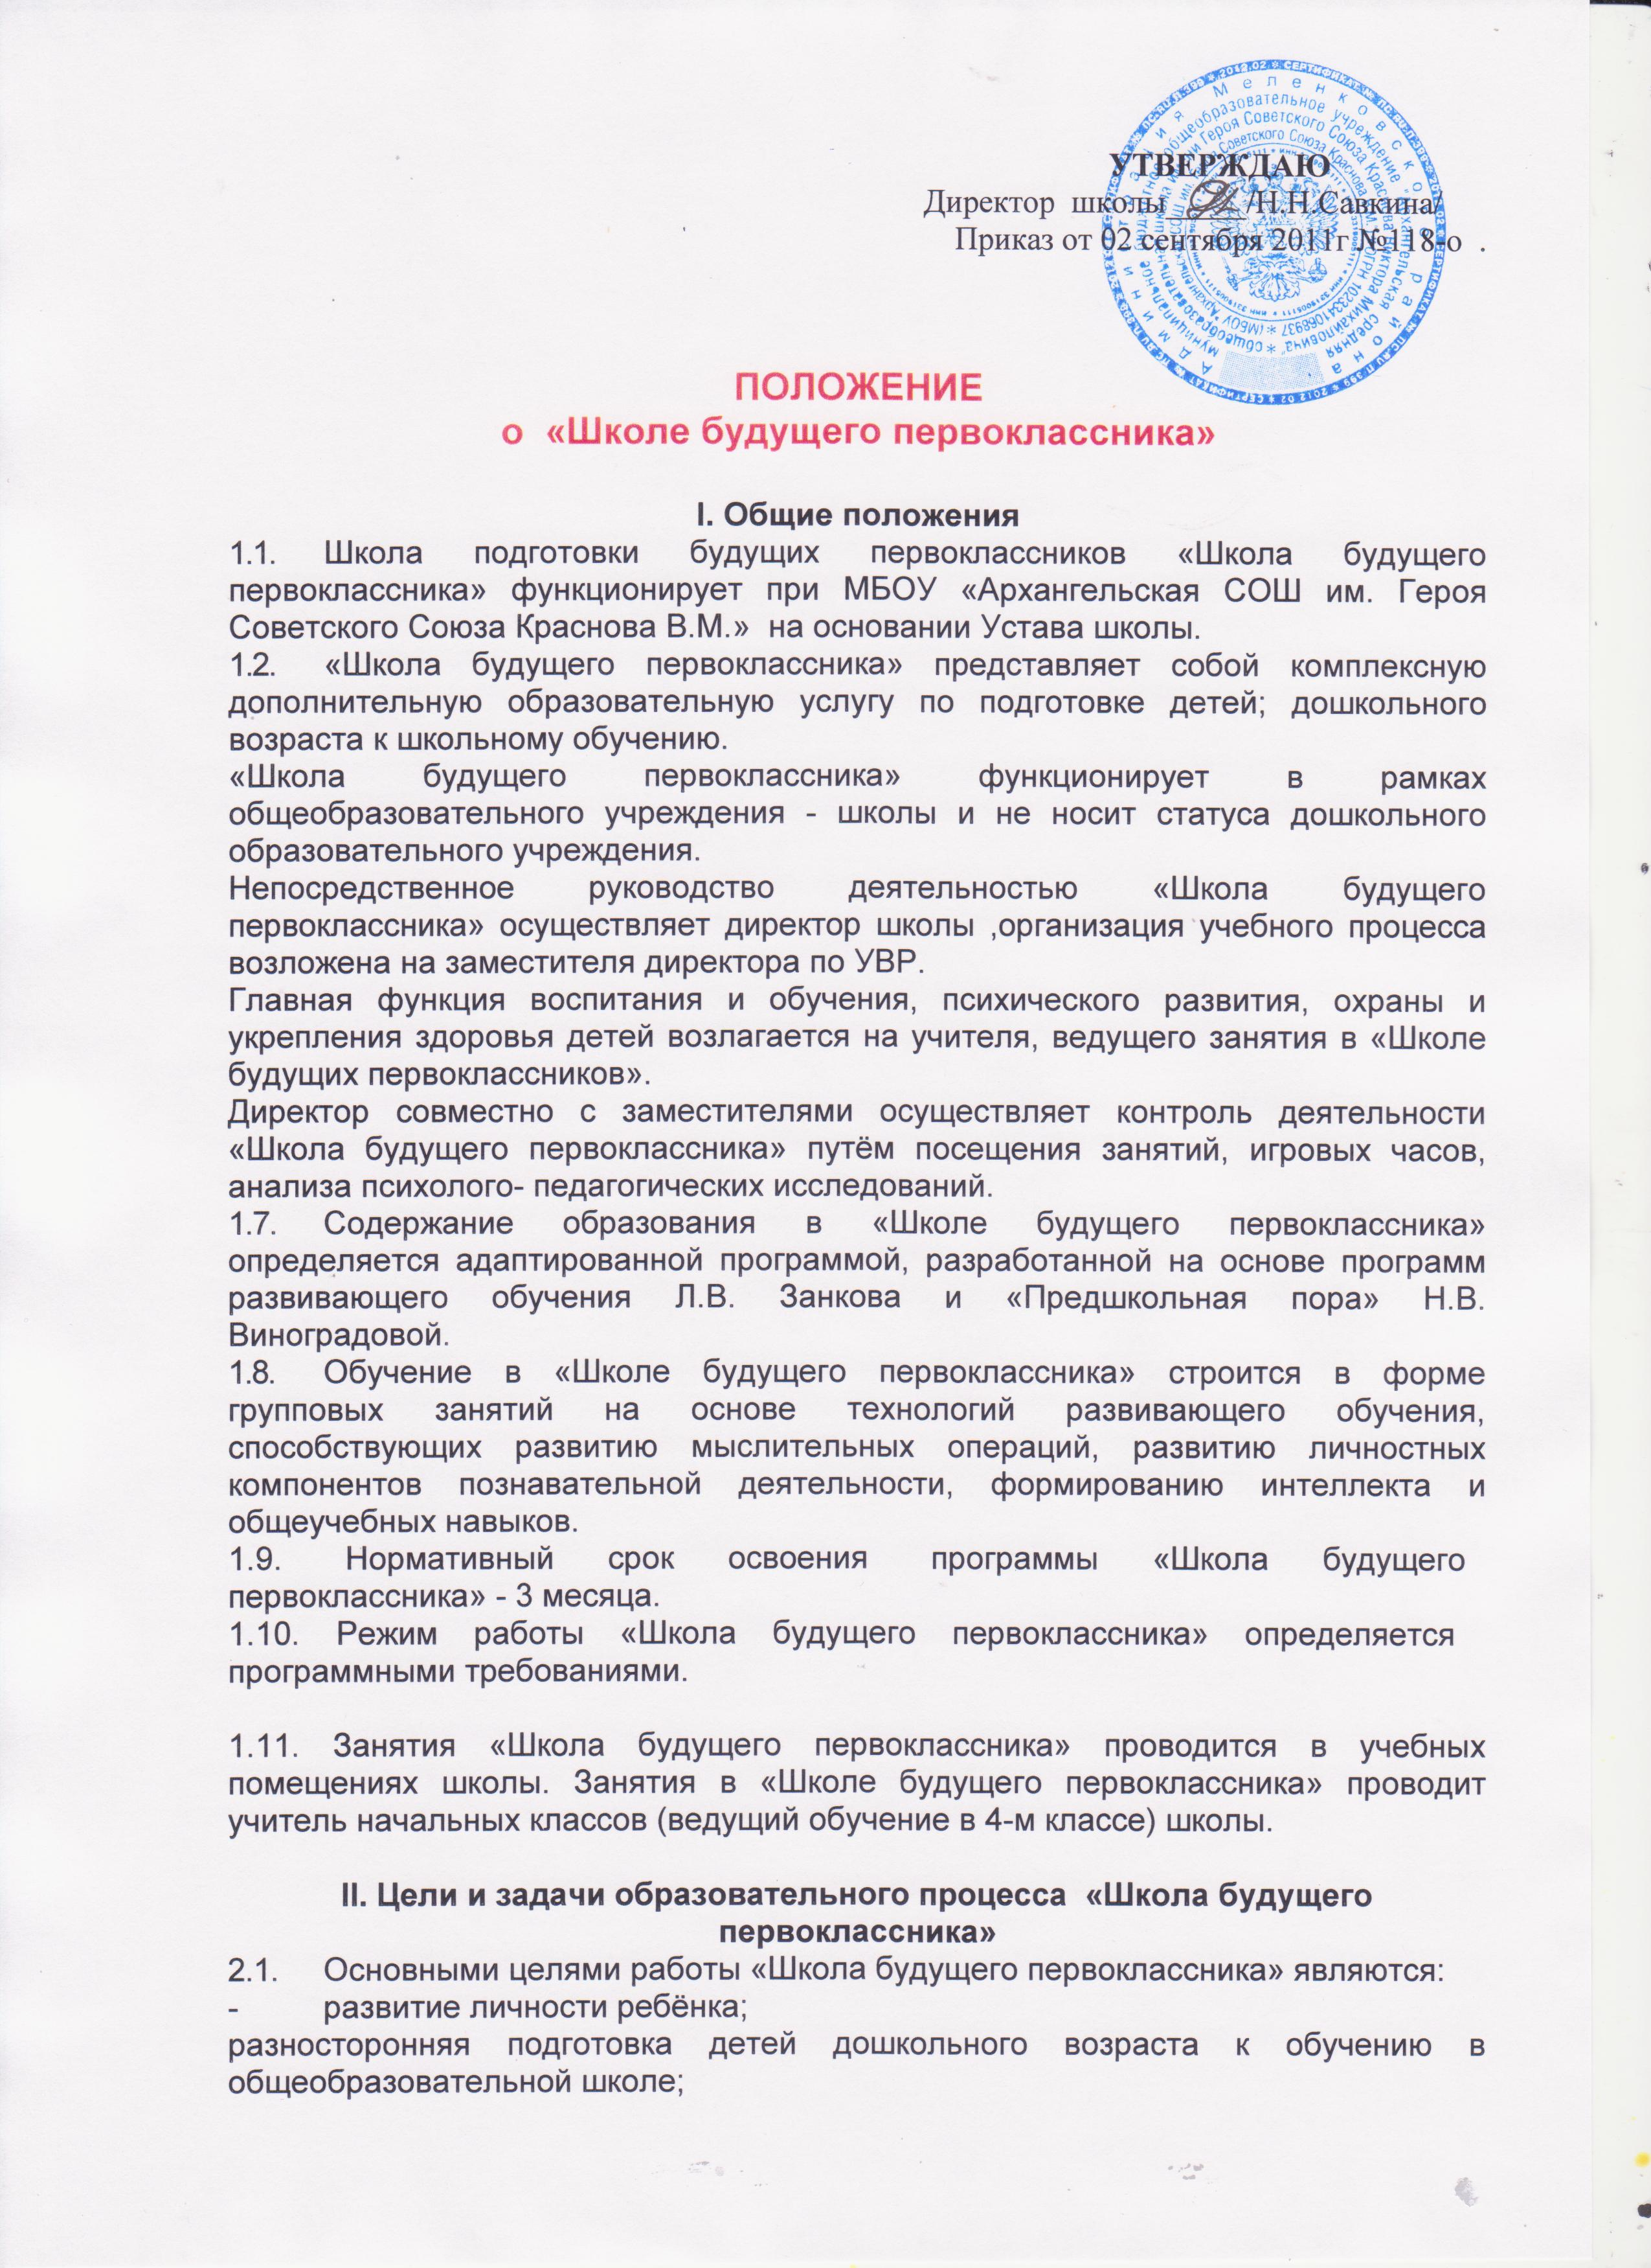

формирование системы дошкольной подготовки как особого структурного подразделения в составе школы;
2.2. Основные задачи образовательного процесса в «Школе будущего
первоклассника»:
- формирование и развитие у детей творческих способностей;
- пробуждение у ребёнка любознательности, исследовательских интересов и
формирование на этой основе умения учиться;
-развитие в будущих школьниках инициативности и самостоятельности;
развитие у детей коммуникативных способностей и социальных навыков;
сохранение и укрепление здоровья ребёнка;
психологическая подготовка ребёнка к последующему школьному обучению.

III Порядок и условия приёма в «Школу будущего первоклассника»
3.1. Группу детей для занятий в «Школе будущего первоклассника» формирует
учитель начальных классов, осуществляющий затем их обучение.
3.2. В «Школу будущего первоклассника» принимаются дети, которым
исполнилось 6 лет до 1 сентября текущего года, проживающие в районе школы.
3.3. Зачисления детей в «Школу будущего первоклассника» осуществляется на
основании заявления родителей (или их законных представителей).

IV. Организация образовательного процесса.
4.1. Организация образовательного процесса в «Школе будущего
первоклассника» регламентируется расписанием занятий, согласованным с
заместителем директора школы по УВР, ответственным за её работу.
4.2. Занятия в «Школе будущего первоклассника» проводятся 2 раза в неделю.
Расписание занятий составляется с учётом санитарно-гигиенических требований.
Занятия проводятся с перерывами продолжительностью от 10 до 15 минут.
4.3. Продолжительность одного занятия в «Школе будущего первоклассника» составляет 30 минут.
4.4. Детям, обучающимся в «Школе будущего первоклассника», предлагаются
следующие учебные занятия: «Познаём мир и себя», «Учимся думать
рассуждать, фантазировать», «Учимся родному языку», «Играем и фантазируем».
Наполняемость учебной группы в «Школе будущих первоклассников» до 15 -20 обучающихся.
В «Школе будущего первоклассника» используется только качественная оценка усвоения обучающимися образовательной программы.
Домашнее задание в «Школе будущего первоклассника» необязательно. Оно может задаваться учителем с учётом индивидуальных особенностей обучаемого и носить рекомендательный характер.
Обучение в «Школе будущего первоклассника» по желанию родителей (или законных представителей) обучающегося может заканчиваться комплексной психологической диагностикой ребёнка, определяющей его готовность к школьному обучению.
>

